附件一：

“多元文化環境中的語言研究和中文教育”學術研討會
參會作者邀請函

尊敬的 教授 台鑒：

為促進學界同仁互相切磋、共商宏旨，澳門語言學會主辦、澳門科技大學國際學院協辦的 “多元文化環境中的語言研究和中文教育”學術研討會將於2021年11月26日至29日假澳門科技大學校園舉辦。
因應疫情防控方面的不確定因素，研討會將主要以線上會議的方式進行。除本澳參會學者外（具體安排將根據會期澳門本地防疫規定執行），所有外地參會學者均建議採用線上學術交流形式。

您的投稿論文摘要已獲遴選參會，謹致祝賀！
期待您的精彩論學。

敬請關注會議籌備組後續發出的會議資訊，亦請關注澳門語言學會網站https://lsmacao.com

或掃描二維碼

會務聯絡信箱：macaohuiyi2021@126.com
聯係人：張可欣（86-15584315002） 鍾佳利（86-13392548320）

順致 研安！

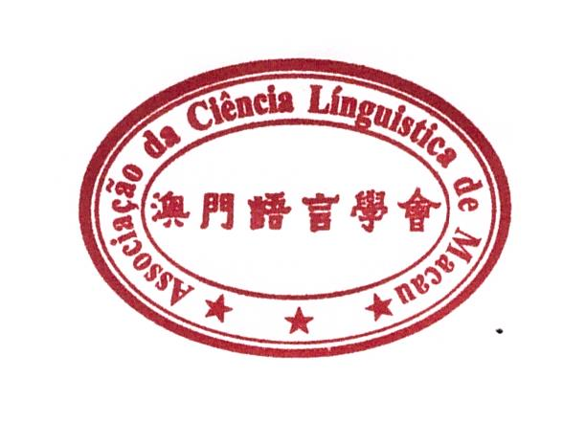

澳門語言學會 會議籌備組
2021年8月18日

